Aufgabe 12: Absätze und Umbrüche

Absatz vs. Zeilenumbruch


Absätze und Zeilenumbrüche dienen dazu, ein Dokument strukturierter und übersichtlicher zu gestalten. Der grundlegende Unterschied zwischen einem Zeilenumbruch und einem Absatz liegt darin, dass es sich bei einem Absatz um einen „Sinnabschnitt“ handelt, welcher i.d.R. aus mehreren Zeilen besteht. Ein Zeilenumbruch hingegen bezeichnet einfach den Wechsel von einer Zeile in die nächste, was innerhalb eines Absatzes der Fall ist.

Erzeugung von Absätzen/Zeilenumbrüchen

Mit der [Enter]- Taste erzeugt man einen Absatz (auch harter Zeilenumbruch genannt):
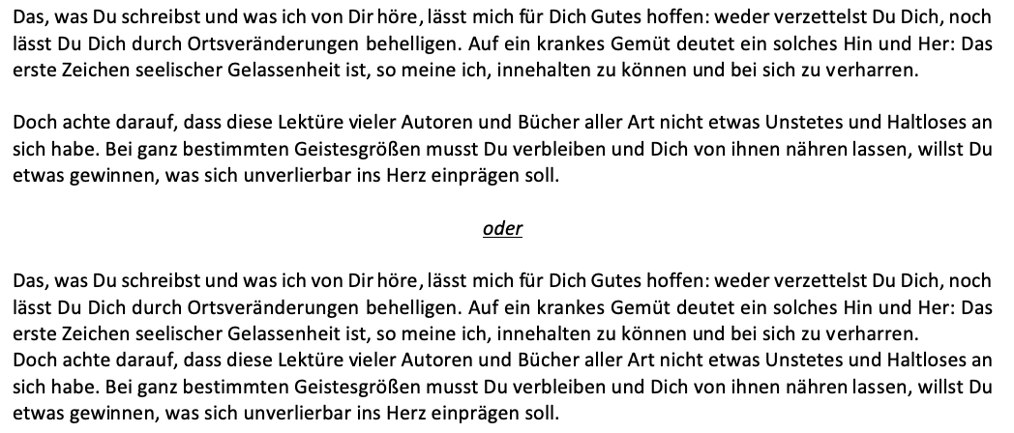

Mit der Tastenkombination [Enter] + [Shift] erzeugt man einen Zeilenumbruch, ohne einen neuen Absatz zu beginnen. Dies ist vor allem bei Aufzählungen wichtig, wenn man nur die Zeile wechseln möchte, ohne bei einer Aufzählung zum nächsten Punkt zu springen:
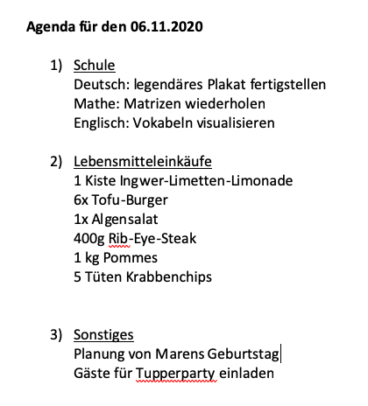


- Erfassen Sie die obige Agenda in einem neuen Word-Dokument, indem Sie Absätze und Umbrüche verwenden.

- Speichern Sie im Anschluss das Dokument unter dem Titel 12_Loesung_Absaetze_Umbrueche in Ihrem Lösungsordner ab.

Seitenumbruch

Wenn man in Word den Text auf einer nächsten Seite fortsetzen will, hat man dafür i.d.R. zwei Möglichkeiten: Die erste Option ist das Drücken der Enter-Taste, bis die neue Seite erscheint. Dieser Ansatz ist zeitaufwendig und führt später dazu, dass die Formatierung in Ihrem Dokument Probleme bereitet.
Die zweite, vorzuziehende Option ist es, einen festen Seitenumbruch direkt von Word einfügen zu lassen.

Vorgehen

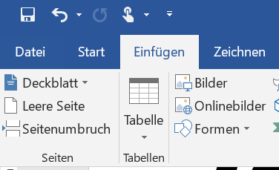
- Schritt: Klicken Sie zunächst hinter das letzte Zeichen Ihres Textes.
- Schritt: Klicken Sie auf den Reiter „Einfügen“ und wähle Sie dort „Seitenumbruch“.
Alternativ verwenden Sie die Tastenkombination [Strg] + [Enter].

- Fügen Sie in die Datei 12_Loesung_Absaetze_Umbrueche nun einen Seitenumbruch ein und kopieren Sie die bereits erstellte Agenda auf die zweite Seite.

Abschnittsumbruch
Oftmals verfasst man ein mehrseitiges Word-Dokument im Hochformat, aber man benötigt jedoch für eine Tabelle, Abbildung o.ä. eine oder mehrere Seiten im Querformat. Dazu bedient man sich des Abschnittsumbruchs:

Vorgehen

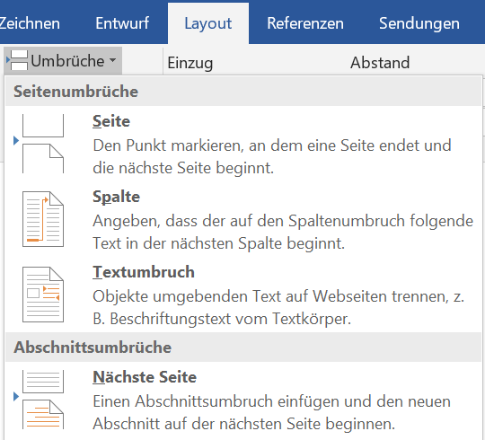
- Schritt: Klicken Sie zunächst an das Ende der Seite, nach der eine Seite im Querformat folgen soll.
- Schritt: Klicken Sie auf den Reiter „Layout“ und wähle Sie dort unter der Überschrift Abschnittsumbrüche „Nächste Seite“ aus.
- Schritt: Jetzt kann das Format der nächsten Seite verändert werden, ohne dass dabei die vorangehenden Seiten mitformatiert werden.
Klicken Sie nun auf den Reiter „Layout“ und wählen Sie unter „Ausrichtung“ „Querformat“ aus.
- Fügen Sie in das Dokument 12_Loesung_Absaetze_Umbrueche eine neue Seite im Querformat ein. Beschriften Sie diese mit „Querformat“ (Schriftart: Lobster, Schriftgröße 145, Ausrichtung: zentriert).
- Fügen Sie danach eine weitere Seite ein, die wieder im Hochformat erscheinen soll (Beschriftung „Hochformat“; Schriftart: Lobster, Schriftgröße 145, Ausrichtung: zentriert). Speichern Sie das Dokument ab.

